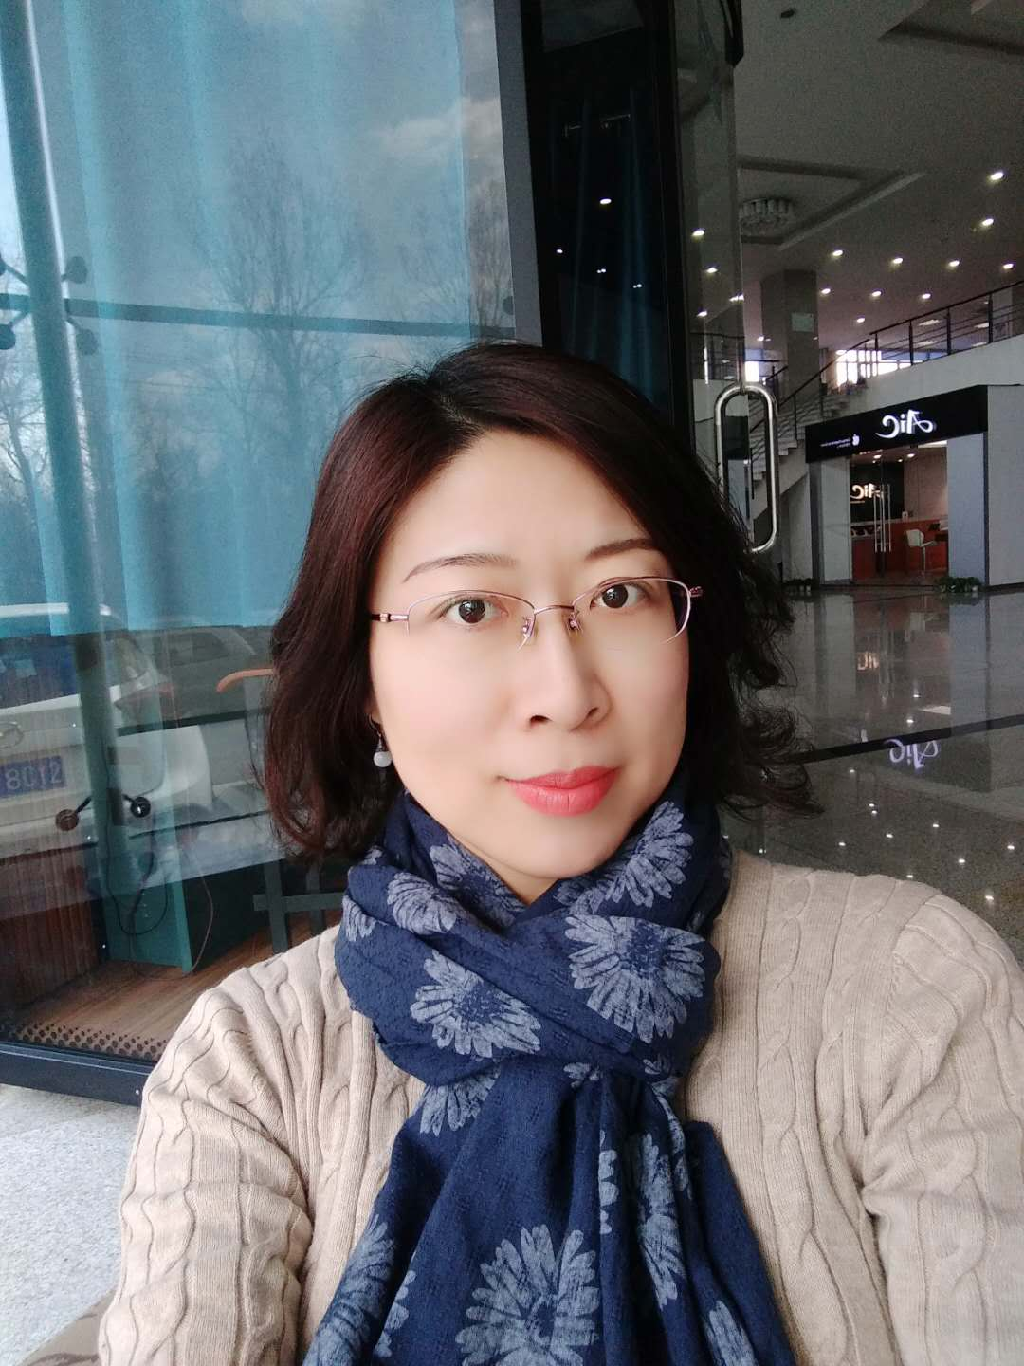
肖丹
习近平座谈讲话精神心得体会
聆听了习近平总书记的重要讲话，我作为一名高校的思政课教师，深受感动和激励，决心要用习近平新时代中国特色社会主义思想铸魂育人，以强烈的责任感和使命感落实好立德树人的根本任务，讲好思想政治理论课，努力为实现“两个一百年”奋斗目标、为培养更多德智体美劳全面发展的社会主义建设者和接班人贡献力量。总书记强调要从世界百年未有之大变局、党和国家事业发展的全局以及实现中华民族伟大复兴这个大局的战略高度来充分认识学校思想政治理论课的重大战略意义，这给了我们巨大的鼓舞。我们要以自信、担当的精神状态，积极引导学生增强中国特色社会主义道路自信、理论自信、制度自信、文化自信。“生逢其时，也重任在肩。”我们一定牢记总书记嘱托，争做奋斗者，不负新时代。

